ZENITH PRESENTA LA SEGUNDA EDICIÓN ESPECIAL DEL DEFY EXTREME E DURANTE EL ISLAND X PRIX EN CERDEÑA

La segunda temporada de Extreme E se encuentra a pleno rendimiento. Mientras los equipos se preparan para la primera parte de la doble edición del Island X Prix este fin de semana en la isla italiana de Cerdeña, ZENITH presenta la segunda edición de su serie especial diseñada para el campeonato de carreras de ralis eléctricos, del que se enorgullece de seguir siendo cronometrador oficial y socio fundador. El DEFY Extreme E "Island X Prix" se basa en el DEFY Extreme Carbon, el cronógrafo automático de alta frecuencia con indicación de las centésimas de segundo más ligero y resistente del mundo, e incorpora elementos suprarreciclados del campeonato con el color oficial de las carreras en naranja intenso.
Inspirado en el mundo del automovilismo y fabricado para enfrentarse a los circuitos todoterreno en los que se respira adrenalina en algunos de los lugares más salvajes y remotos del mundo, la edición DEFY Extreme E "Island X Prix" está elaborada con una fibra de carbono muy ligera y robusta a la vez, utilizada también para la corona y los pulsadores del cronógrafo. Los protectores de los pulsadores, que realzan la audaz geometría angular de la caja, así como el bisel de doce caras, son de titanio microchapado.
La pantalla de este cronógrafo futurista de inspiración automovilística es una esfera abierta de varias capas y elementos de cristal de zafiro tintado, adornada con toques de naranja intenso, el color oficial del "Island X Prix", que evoca las calurosas temperaturas de la isla italiana durante la temporada de verano. El rapidísimo calibre de cronógrafo automático de alta frecuencia puede verse parcialmente a través de la esfera y el fondo de la caja, y ofrece mediciones de tiempo de las centésimas de segundo, con dos escapes que laten de manera independiente a 5 Hz (36 000 alt/h) para la parte horaria y a 50 Hz (360 000 alt/h) para el cronógrafo. Este movimiento es visible a través del fondo de caja abierto de zafiro, blasonado con el logotipo Island X Prix.

En consonancia con el mensaje de sostenibilidad que está en el núcleo de Extreme E y la iniciativa ZENITH HORIZ-ON, el DEFY Extreme E "Island X Prix" se entrega con una correa de caucho infundida con materiales de neumáticos Continental CrossContact reciclados que se utilizaron en las carreras de la primera temporada. A juego con los detalles naranja brillante Island X Prix de la esfera, la correa de Velcro® presenta un elemento central de caucho negro rodeado por una incrustación de caucho naranja con efecto "cordura". La edición DEFY Extreme E "Island X Prix" también se presenta con dos correas adicionales de caucho negro y Velcro® negro que pueden intercambiarse fácilmente sin necesidad de herramientas, simplemente utilizando el ingenioso e intuitivo mecanismo de cambio rápido de la caja.

El DEFY Extreme E "Island X Prix" se entrega en una robusta caja impermeable y resistente a los golpes, inspirada en las condiciones extremas de esta carrera, que incorpora varios elementos reciclados de las carreras de la primera temporada. El acabado de la tapa de la caja ha sido confeccionado con neumáticos E-grip reciclados, mientras que el revestimiento de la placa se ha realizado con partes de la lona utilizada en las carreras de la primera temporada de Extreme E.
El DEFY Extreme E "Island X Prix" se producirá en una edición limitada de solo 20 unidades y estará disponible en todas las boutiques físicas y online de ZENITH de todo el mundo.

ZENITH: TIME TO REACH YOUR STAR.

ZENITH existe para inspirar a las personas a perseguir sus sueños y hacerlos realidad contra todo pronóstico. Desde su fundación en 1865, ZENITH se ha convertido en la primera Manufactura relojera suiza integrada verticalmente, y sus relojes han acompañado a figuras extraordinarias que soñaron a lo grande y lucharon para lograr lo imposible, desde el vuelo histórico de Louis Blériot a través del canal de la Mancha hasta el salto libre estratosférico de Felix Baumgartner que batió todos los récords. ZENITH pone el foco sobre mujeres visionarias y revolucionarias, celebrando sus logros y creando la plataforma DREAMHERS para que las mujeres compartan sus experiencias e inspiren a otras a hacer realidad sus sueños.

Con la innovación como estrella guía, ZENITH dota a todos sus relojes de exclusivos movimientos desarrollados y manufacturados internamente. Desde la creación de El Primero en 1969, el primer calibre de cronógrafo automático del mundo, ZENITH no ha dejado de dominar la precisión de alta frecuencia y ofrece mediciones del tiempo en fracciones de segundo, como las décimas de segundo en la colección CHRONOMASTER y las centésimas de segundo en la colección DEFY. Con la innovación como sinónimo de sostenibilidad, la iniciativa ZENITH HORIZ-ON afirma los compromisos de la marca con la inclusión y la diversidad, la sostenibilidad y el bienestar de los empleados. ZENITH ha dado forma al futuro de la relojería suiza desde 1865 acompañando a aquellos que se atreven a desafiar sus propios límites y alcanzar nuevas cotas. The time to reach your star is now

DEFY EXTREME E "ISLAND X PRIX" EDITION
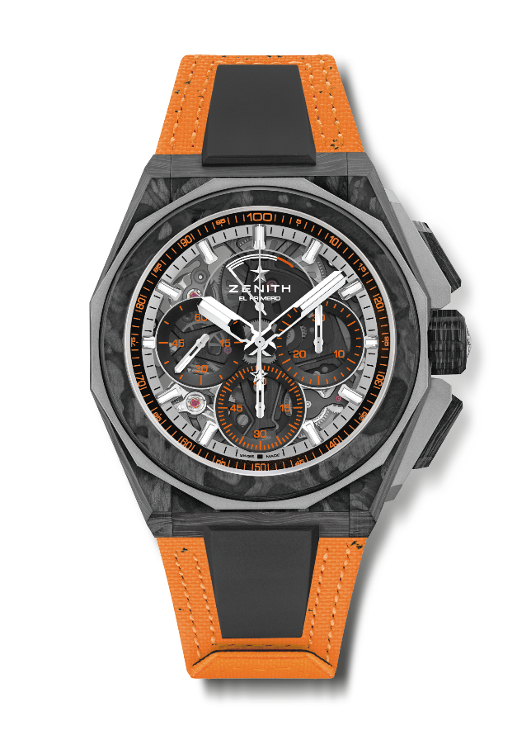
Referencia: 10.9100.9004-4/26.I305

Puntos clave: colección cápsula Extreme E. Diseño más sólido, atrevido y potente. Movimiento de cronógrafo con indicación de las centésimas de segundo. Frecuencia característica y exclusiva de una rotación por segundo de la aguja del cronógrafo. 1 escape para el reloj (36 000 alt/h / 5 Hz); 1 escape para el cronógrafo (360 000 alt/h / 50 Hz)
Corona a rosca. Sistema integral de correas intercambiables. Correa de Velcro® naranja confeccionada con neumáticos reciclados. Esfera de zafiro. 2 correas adicionales incluidas: 1 correa de caucho con cierre desplegable de titanio negro microchapado y 1 correa de Velcro® con hebilla de carbono.
Movimiento: El Primero 9004 Automático.
Frecuencia: 36 000 alt/h (5 Hz).
Reserva de marcha: mín. 50 horas.
Funciones: función cronógrafo con indicación de las centésimas de segundo. Indicación de reserva de marcha del cronógrafo a las 12 horas. Indicación central de horas y minutos. Segundero pequeño a las 9 horas, aguja del cronógrafo central que da una vuelta cada segundo, contador de 30 minutos a las 3 horas, contador de 60 segundos a las 6 horas
Acabados: platina principal de color negro en el movimiento + masa oscilante especial
negra con acabado satinado
Precio: 26 900 CHF
Material: carbono y titanio microchapado
Estanqueidad: 20 AMT
Caja: 45 mm. Fondo de caja con grabado especial y logotipo "Island X Prix"
Esfera: zafiro tintado con tres contadores de color negro
Índices: rodiados, facetados y recubiertos de Super-LumiNova SLN C1.
Agujas: rodiadas, facetadas y recubiertas de Super-LumiNova SLN C1.
Brazalete y cierre: correa de Velcro® naranja confeccionada a partir de neumáticos Continental reciclados. Incluye también una correa de caucho negra y otra de Velcro® negra.

